Аппарат MagicWave 3000 (MW) для AC\DC аргонодуговой сварки.
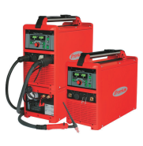

представляют собой полностью цифровые источники тока TIG инверторного типа с микропроцессорным управлением. Модульная конструкция и возможность установки расширений системы обеспечивают высокую степень гибкости. Устройство можно адаптировать к любой ситуации.

Простая концепция управления означает, что можно быстро просмотреть основные функции и отрегулировать их нужным образом. В режиме заданий легко сохранить и извлечь часто используемые сварные соединения
С помощью стандартного разъема LocalNet легко подсоединить расширения цифровой системы (например, сварочные горелки JobMaster TIG, горелки для роботизированной сварки, RCU и т. д.).

Для получения оптимальных результатов во время сварки переменным током с помощью источника тока MagicWave при автоматическом образовании шарика на конце электрода учитывается диаметр вольфрамового электрода.

Источники тока могут работать от генератора. Благодаря защищенным элементам управления и корпусу с порошковым покрытием обеспечивается высокая прочность устройства при повседневной эксплуатации.
Принцип действия

Весь сварочный процесс управляется совместно центральным блоком управления и соединенным с ним цифровым обработчиком сигналов.
В процессе сварки аппарат непрерывно производит сбор фактических данных и немедленно реагирует на обнаруженные изменения. Управляющие алгоритмы позволяют поддерживать заданное состояние.

В результате достигаются:

- точность процесса сварки;
- точная воспроизводимость полученных результатов
- великолепное качество сварных работ.

Область применения

Данные устройства используются на промышленных предприятиях и в мастерских для ручной и автоматической сварки TIG деталей из низколегированных и высоколегированных хромоникелевых сталей.

Благодаря регулировке частоты переменного тока устройства MagicWave отлично справляются со сваркой алюминия, алюминиевых сплавов и магния.

Компоненты системы
Общие сведения Источники тока TransTig и MagicWave могут использоваться с различными системными расширениями и дополнительными принадлежностями.

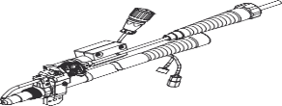
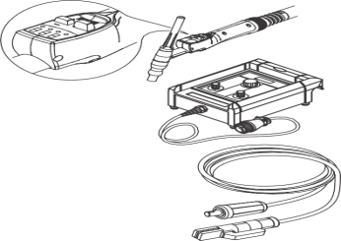
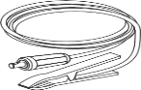
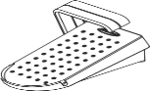

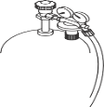
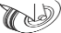
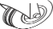

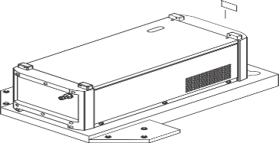
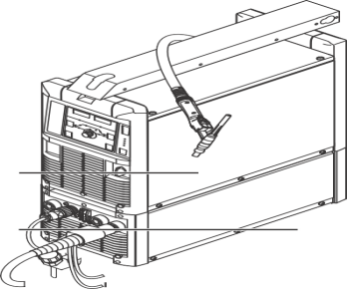
Обзор
(1)

(6)
(2)
(3)
(7)
(4)
(5)
(8)
9)

Системные расширения и дополнительные принадлежности

Поз. Наименование
- Роботизированная горелка для сварки WIG Подводы холодной проволоки с приводами подачи
- Источники тока
- Охлаждающие модули
- Транспортная тележка с держателем газового баллона
- Ножное устройство дистанционного управления
- Сварочная горелка WIG Jobmaster TIG
- Устройства дистанционного управления и принадлежности для роботизированной сварки
- Кабель заземления
- Электродный кабель

Панель управления MagicWave


(1) (2) (3) (4) (5)
(6)
(16)
(7)
(15)

(13)
(12)
(11)
(10) (9) (8)

№ 1 Назначение
Специальные индикаторы

Индикатор импульсов
Загорается, когда для параметра F-P задана частота импульсов.
 Индикатор точечной сварки
Загорается, когда для параметра SPt задана продолжительность точечной сварки.
Индикатор прихватывания
Загорается, когда для параметра tAC задан период времени.
 Индикатор ВЧ-зажигания (высокочастотное зажигание) Загорается, когда для параметра HFt задан интервал для высокочастотных импульсов.

2 Левый цифровой дисплей

№ 3 Назначение Индикатор HOLD
Специальные индикаторы Индикатор HOLD
Каждый раз после окончания сварки фактические значения сварочного тока и напряжения сохраняются и загорается индикатор Hold.

Показатели, отображаемые индикатором Hold, относятся к последнему достигнутому значению рабочего тока I1. Если выбираются другие параметры, индикатор Hold гаснет. Однако если снова выбрать параметр сварки I1, показатели Hold опять будут доступны.

Индикатор Hold гаснет, если:
- начата новая сварочная операция;
- задан сварочный ток I1;
- изменен режим;
- изменен метод сварки.

ВАЖНО! Показатели Hold не отображаются, если:
- не была достигнута фаза рабочего тока или
- использовался педальный пульт дистанционного управления.

4 Правый цифровой дисплей

5 Индикатор сварочного напряжения
Загорается, если выбран параметр I1
. Во время сварки на правом цифровом дисплее отображается текущее фактическое сварочное напряжение.

Перед сваркой на правом цифровом дисплее отображается следующее:
- «0.0», если выбран режим сварки TIG;
- «50 V» (50 В), если выбран режим сварки стержневым электродом (после задержки в3 секунды; 50 В — приблизительный средний показатель импульсного напряжения холостого хода).

6 Индикаторы единиц измерения

Индикатор кГц
Загорается, когда выбран параметр F-P, если для частоты импульсов введено значение >/= 1000 Гц.

Индикатор Гц Загорается, когда: выбран параметр F-P, если для часто ты импульс о введено значение < 1000 Гц;
выбран параметр ACF.
Индикатор A

Индикатор %

Загорается, если выбраны параметры сварки IS, I2 и IE, а также параметры dcY, I-G и HCU.

Индикатор s
Загорается, если выбраны параметры сварки tup и tdown, а также следующие параметры:

- GPr | - tAC | - dt2; | - Ito.
- G-L; | - t-S; | - Hti | - Arc.
- G-H; | - t-E; | - Ct;
- SPt | - dt1; | - HFt;

Индикатор mm загорается, если выбран параметр Fdb.

7 Кнопка Process (Процесс)
Позволяет выбрать процесс сварки в зависимости от установленного режима.
2-тактный/4-тактный режим:
автоматическое образование шарика на конце электрода; доступно только в сочетании с процессом сварки TIG переменным током;
процесс сварки TIG переменным током;
процесс сварки TIG постоянным током.
Режим заданий
Отображается процесс сварки, сохраненный для текущего задания.

Режим сварки стержневым электродом:
процесс сварки стержневым электродом переменным током;
процесс сварки стержневым электродом постоянным током отрицательной полярности;
процесс сварки стержневым электродом постоянным током положительной полярности.
После выбора процесса сварки возле соответствующего символа загорается светодиод.

9 Кнопка выбора параметров справа
Позволяет выбрать параметры сварки в схеме (11).
После выбора параметра сварки возле соответствующего символа загорается светодиод.
(10) Кнопка проверки газа
Позволяет установить скорость расхода защитного газа на регуляторе давления.
При нажатии кнопки осуществляется подача защитного газа в течение 30 с. Чтобы прекратить подачу газа раньше, нажмите клавишу еще раз.
(11) Схема параметров сварки
На этой схеме представлены самые важные параметры сварки для соответствующего режима. Параметры отображены последовательно. По схеме можно перемещаться с помощью левой и правой кнопок выбора параметров.










Схема параметров сварки

На схеме параметров сварки представлены следующие параметры.

Starting current Is (Стартовый ток) Используется для сварки TIG.
Величины стартового тока IS для режимов сварки TIG постоянным и переменным током сохраняются отдельно.

UpSlope tup (Нарастание)
Используется для сварки TIG. Это период, за который стартовый ток IS увеличился до уровня указанного рабочего тока I1.
Показатели нарастания тока tup сохраняются отдельно для 2- тактного и 4-тактного режимов.

Main current I1 (welding current) (Рабочий ток, (сварочный ток)
для сварки TIG;
для сварки стержневым электродом.

Reduced current I2 (Сниженный ток)
Используется для 4-тактного режима TIG и специального 4- тактного режима TIG.

DownSlope tdown (Спад тока)
Используется для сварки TIG. Это период, за который указанный рабочий ток I1 снизился до уровня конечного тока IE.
Величина спада тока tdown хранится отдельно для 2-тактного и 4- тактного режимов.

Final current IE (Конечный ток) Используется для сварки TIG.

Balance (Баланс)
Позволяет задать мощность расплавления и эффективность очистки для сварки TIG переменным током.

Job No (№ задания)
В режиме заданий позволяет извлечь записи о параметрах сварки, сохраненные под номерами заданий.

Electrode diameter (Диаметр электрода)
Позволяет ввести диаметр вольфрамового электрода при сварке TIG.
(12) Регулировочная ручка
Позволяет изменить параметры сварки. Выбранный параметр сварки можно изменить, если на регулировочной ручке загорелся индикатор.
(13) Индикатор сварочного тока
Позволяет указать сварочный ток для параметров сварки.
- Starting current IS(Стартовый ток)
- Welding current I1(Сварочный ток)
- Reduced current I2(Сниженный ток)
- Final current IE(Конечный ток)

Перед началом сварки на левом цифровом дисплее отображается заданное значение. На правом цифровом дисплее также отображаются значения параметров IS, I2 и IE в процентах от значения сварочного тока I1.

После начала сварки автоматически выбирается параметр сварки I1. На левом цифровом дисплее отображается фактическое значение сварочного тока.

На схеме параметров сварки (11) загораются светодиоды для различных параметров (IS, tup и др.), отображая соответствующее положение в процессе сварки.
(14) Кнопка Parameter selection
(слева)(Выбор параметров) Позволяет выбрать параметры сварки на схеме (11). После выбора параметра сварки возле соответствующего символа загорается светодиод.
(15) Индикатор перегрева
Загорается при перегреве источника тока (например, в случае превышения продолжительности включения). Дополнительные сведения см. в разделе «Устранение неполадок».

Комбинации клавиш – специальные функции

Общие сведения Одновременное или повторное нажатие определенных клавиш на панели управления MagicWave или TransTig приводит к вызову следующих функций.


Блокирование клавиш





Блокировка клавиатуры:
Удерживая клавишу «Сохранить», нажать правую клавишу выбора параметров.
На короткое время на цифровых дисплеях отображается сообщение «CLo|SEd».
На панели управления горит специальный индикатор блокирования клавиш.

Если после этого нажать любую клавишу, на цифровых дисплеях появится надпись «CLo|SEd». С помощью регулятора можно настроить значение только того параметра, который был выбран на момент включения функции блокирования клавиш.
УКАЗАНИЕ! Блокирование клавиш сохраняется даже после выключения и повторного включения источника тока.
Разблокировка клавиатуры:
Удерживая клавишу «Сохранить», нажать правую клавишу выбора параметров.
На цифровых дисплеях на короткое время появляется сообщение о разблокировке «-OP|En-.»
Специальный индикатор блокировки клавиатуры гаснет.



Отображение
версии программного обеспечения, продолжительно сти эксплуатации и протока охлаждающей жидкости
Отображение версии программного обеспечения.
Удерживая кнопку Store (Сохранить), нажмите кнопку выбора параметров слева.
На цифровых дисплеях отобразится версия программного обеспечения.
Отображение продолжительности эксплуатации. Снова нажмите кнопку выбора параметров слева.
Отображаемое значение соответствует фактической продолжительности горения дуги с момента первого запуска. Например, 654 | 32,1= 65 432,1 ч = 65 432 ч | 6 мин.

ВАЖНО! Это значение нельзя использовать для расчета заработной платы, гарантийного срока и т. п.

Отображение протока охлаждающей жидкости
(только в сочетании с охлаждающим модулем, который
оснащен датчиком протока).
Снова нажмите кнопку выбора параметров слева.

Отображается текущий проток жидкости через охлаждающий модуль в л/мин (CFL = Coolant Flow).
RU
Если значение протока охлаждающей
жидкости составляет менее 0,7 л/мин, то
по истечении времени, указанного в
параметре сварки C-t, источник тока
отключается и отображается сообщение об
ошибке «no | H2O».
Для выхода нажмите кнопку Store (Сохранить).

Разъемы, переключатели и механические компоненты

MagicWave 3000 Job с охлаждающим модулем


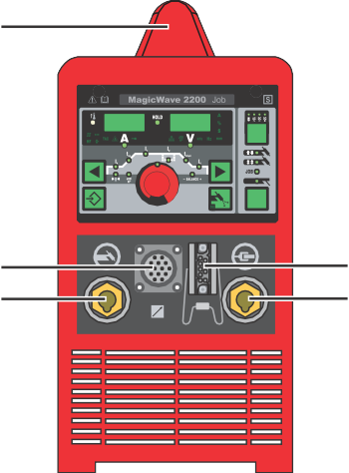
(6)
(7)
(8)
(3)
(2)
(1)
(4)
(5)

MagicWave 3000 Job
(вид спереди)

MagicWave 3000 Job
(вид сзади)
№ Функции
- Разъем для сварочной горелки для подключения: сварочной горелки WIG; электродного кабеля (сварка стержневым электродом)
- Разъем LocalNet
Стандартное гнездо для подключения системных расширений (например, дистанционного управления, сварочной горелки JobMaster и т. д.)

- Ручка (только в MagicWave 3000)

- Разъем для управления горелкой
для подключения управляющего штекера традиционной сварочной горелки.
Вход для сигнала защиты от конфликтов при подключении интерфейса робота или элемента сопряжения полевой шины.
- Разъем для кабеля заземления для подключения кабеля заземления.
- Разъем для подачи защитного газа
- Сетевой выключатель для включения/выключения источника тока.
- Сетевой кабель с фиксатором

Аппарат MagicWave 3000 (MW) для AC\DC аргонодуговой сварки.
ИНСТРУКЦИЯ ПО ЭКСПЛУАТАЦИИ



